Правила безопасности на водных объектах в осенне-зимний период
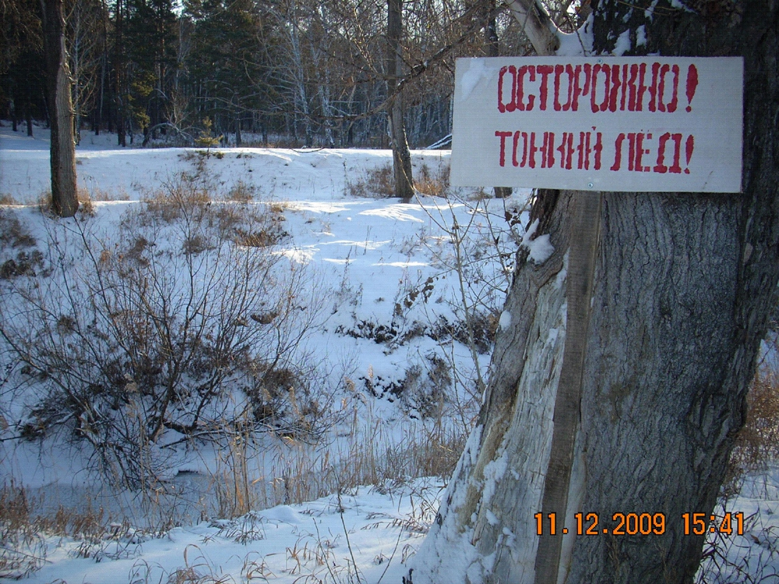
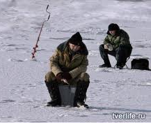
Наступил осенне-зимний период, скоро все водные объекты покроются тонким льдом. Лёд становится прочным только после того, как установятся морозные непрерывные дни. Все знакомы с основными правилами безопасного поведения на водоемах, но не все их соблюдают. Это те люди, которые, не дожидаясь необходимой прочности льда, забывая про запрещающие знаки и указатели, выходят на ледовые поля, чтобы лихо пробежать на коньках, опробовать хоккейные клюшки, посидеть с удочкой над лункой, а то и сократить путь и бесстрашно перейти водоём напрямик, не думая о последствиях.
В большинстве случаев гибели на водоемах, в осенне-зимний период, жертвами льда становятся мужчины – любители подледного лова, дети, оставленные без присмотра, а также те, кто, пренебрегает советами спасателей, и выходят на неокрепший, рыхлый и непрочный лед.
Каждый гражданин обязан строго соблюдать порядок и осторожность при участии в различных проводимых мероприятиях на льду. Особенно внимательно необходимо следить за детьми. Хотим в очередной раз напомнить правила безопасного поведения на водных объектах.
Основным условием безопасного пребывания человека на льду является соответствие толщины льда прилагаемой нагрузке:
безопасная толщина льда
- для: одного человека: не менее 7 см;
- для совершения пешей переправы: 15 см и более;
- для проезда автомобилей: не менее 30 см.
Время безопасного пребывания человека в воде:
- при температуре воды 24° С- 7-9 часов,
- при температуре воды 5-15° С - от 3,5 часов: до 4,5 часов;
- температура воды 2-3 ° С оказывается смертельной для человека через 10-15 мин;
- при температуре воды минус 2° С смерть может наступить через 5-8 мин.
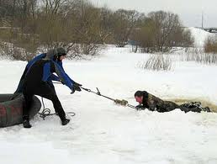
Правила поведения на льду. Ни в коем случае нельзя выходить на лед в темное время суток и при плохой видимости (туман, дождь, снегопад). При переходе через реку следует пользоваться ледовыми переправами. Нельзя проверять прочность льда ударом ноги. Если после первого сильного удара твердым предметом или лыжной палкой покажется, хоть немного воды, - это означает, что лед тонкий, по нему ходить нельзя. В этом случае следует немедленно отойти по-своему же следу к берегу, скользящими шагами, не отрывая ног ото льда и расставив их на ширину плеч, чтобы нагрузка распределялась на большую площадь. Точно так же поступают при предостерегающем потрескивании льда и образовании в нем трещин. При вынужденном переходе водоема безопаснее всего придерживаться проторенных троп или идти по уже проложенной лыжне. Но если их нет, надо перед тем, как спуститься на лед, очень внимательно осмотреться и наметить предстоящий маршрут. При переходе водоема группой необходимо соблюдать расстояние друг от друга 5-6 м. Замерзшую реку (озеро) лучше перейти на лыжах, при этом: крепления лыж расстегните, чтобы при необходимости быстро их сбросить; лыжные палки держите в руках, не накидывая петли на кисти рук, чтобы в случае опасности сразу их отбросить. Если есть в наличие рюкзак, лучше всего повесить его на одно плечо, это позволит легко освободиться от груза в случае, если лед под ногами проламывается. На замерзший водоем необходимо брать с собой прочный шнур длиной 20-25 метров с большой глухой петлей на конце и грузом. Груз поможет забросить шнур к провалившемуся в воду товарищу, петля нужна для того, чтобы пострадавший мог надежнее держаться, продев ее подмышки. В чрезвычайных ситуациях очень важно сохранить максимум хладнокровия, избавиться от страха, оценить обстановку в целом и наметить наиболее безопасную линию поведения. Решительные и умелые действия спасут вашу жизнь.
В случаях, если вы провалились в полынью:
- не паникуйте, не делайте резких движений, дышите как можно глубже и медленнее, делайте ногами непрерывные движения так, словно вы крутите педали велосипеда, одновременно зовя на помощь, ведь поблизости могут оказаться люди. Раскиньте руки в стороны и постарайтесь зацепиться за кромку льда, придав телу горизонтальное положение по направлению течения. Попытайтесь осторожно налечь грудью на край льда и забросить одну ногу, а потом и другую на лед, используйте острые предметы (нож, гвозди), если лед выдержал, перекатываясь, медленно ползите к берегу. Ползите в ту сторону, откуда пришли, ведь лед здесь уже проверен на прочность. Выбравшись на берег, не останавливайтесь, чтобы не замерзнуть окончательно. Бегом добирайтесь до ближайшего теплого помещения.
В случаях, когда нужна ваша помощь: вооружитесь любой длинной палкой, доскою, шестом или веревкой (шарф, ремень). Ползите, широко расставив при этом руки и ноги толкая перед собой спасательные средства, осторожно двигаясь по направлению к полынье. Остановитесь от находящегося в воде человека в нескольких метрах, бросьте ему спасательное средство. Осторожно вытащите пострадавшего на лед и вместе на расстоянии ползком выбирайтесь из опасной зоны. Доставьте пострадавшего в теплое место. Оказавшись в тепле, сразу же переоденьте его в сухую одежду, при необходимости растерев обмороженные места спиртом, и напоите теплым чаем, ни в коем случае не давайте алкоголь, это может привести к летальному исходу. Если до ближайшего помещения слишком далеко, разводите костер прямо на месте, высушите одежду пострадавшего, дав ему что-нибудь из своих вещей. Если пострадавший сильно обморожен, растирайте его спиртом.
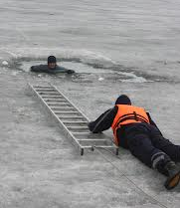
Зимними спасательными средствами являются: Спасательная доска. Длина доски – 5-8 метров, ширина - 120 см. На одном конце крепится петля, на другом - веревка длиной от 30 до 40 м. Спасатели на берегу привязывают к неподвижному предмету конец веревки, потом подползают по льду к пострадавшему и подают ему конец доски с петлей, помогая выбраться из воды. Спасательный шест. Длина – 5-8 метров. К концу шеста крепится пеньковая капроновая веревка длиной 40 м. Спасатель привязывает на берегу веревку, приближается на безопасное для себя расстояние, подает пострадавшему шест, помогает выбраться из воды. Спасательная веревка. Длина – 25-30 м с большими, длиной до 70 см, петлями на обоих концах. Спасатель надевает на левую руку петлю, а правой берет другую петлю и, сделав два-три круговых размаха, бросает ее тонущему. Поймав петлю, тонущий надевает ее через голову под руку, после чего спасатель подтягивает его к берегу. Спасательная лестница. Длина – 3-6 м, ширина – 50-70 см. Изготавливается из ели, сосны или дюралюминиевых трубок с запаянными концами. Используется спасателями так же, как и спасательная доска. Во всех случаях желательно, чтобы спасатель предварительно подстраховался. Подручные средства. В экстренных ситуациях для оказания помощи утопающему могут быть использованы подручные средства: бревна, шесты, лыжи, щиты, веревки, брючные ремни, личная одежда и др.
Если на ваших глазах провалился человек под лед: Немедленно сообщите о происшествии по телефонам: 01, 02, 112 для абонентов сотовой связи.
БУДЬТЕ ВНИМАТЕЛЬНЫ И ОСТОРОЖНЫ!
ТОНКИЙ ЛЕД ОПАСЕН!

